Энже Рафисовна Муртазина
Санкт-Петербургский государственный университет
st121525@student.spbu.ru

Мифотворческая функция журналистики в освещении повестки устойчивого развития

Рассматривается мифотворческая функция журналистики как проводника ценностей устойчивого развития. Материал исследования представлен статьями РБК из рубрики «РБК. Trends». Предлагается рассмотрение визуальных метафор в издании как мифов.
Ключевые слова: миф, устойчивое развитие, образ будущего.

Для того чтобы истолковывать смыслы, возникающие в процессе коммуникации, важно включение не только рациональных механизмов, но и бессознательного, воплощенного в образном мышлении, интуиции, чувственном синтезе целого и являющегося плодородной почвой для развития мифов. Мифологическое восприятие характеризуется тем, что охватывает объект неразрывно от образа, часть – от целого, единое – от множественного и позволяет сгладить безжалостность аналитического мышления, заполнить белые пятна в картине мира и использовать мифы в качестве экзистенциальных координат.
Согласно Ролану Барту, современный миф – это «похищенный», вторичный язык (метаязык), податливо деформирующийся в зависимости от конкретно-исторической ситуации [1: 284]. Он представляет собой вторичную семиотическую систему, которая как бы надстраивается над первоначальными смыслами, эксплуатируя их в своих интересах.
Свое продолжение миф находит в метафорах. С одной стороны, метафора концентрирует представление о мире, поэтому является по сути свернутым мифом. С другой стороны, создание метафоры разрушает целостность мифологического мировоззрения, ведь оно предполагает намеренное разделение смыслов на буквальные и гипотетические, что невозможно в рамках мифологического восприятия. Миф как совокупность чувственно-наглядных, эмоционально-насыщенных образов оказывается убедительнее логических доводов – часто сухая статистика, рациональные аргументы не в состоянии повлиять на мироощущение, сформированное мифами.
Журналист способен значительно воздействовать на общественное сознание, сообщая образы будущего через канал мифологического мировосприятия. Образ будущего – мощный мотиватор для носителей российского менталитета.

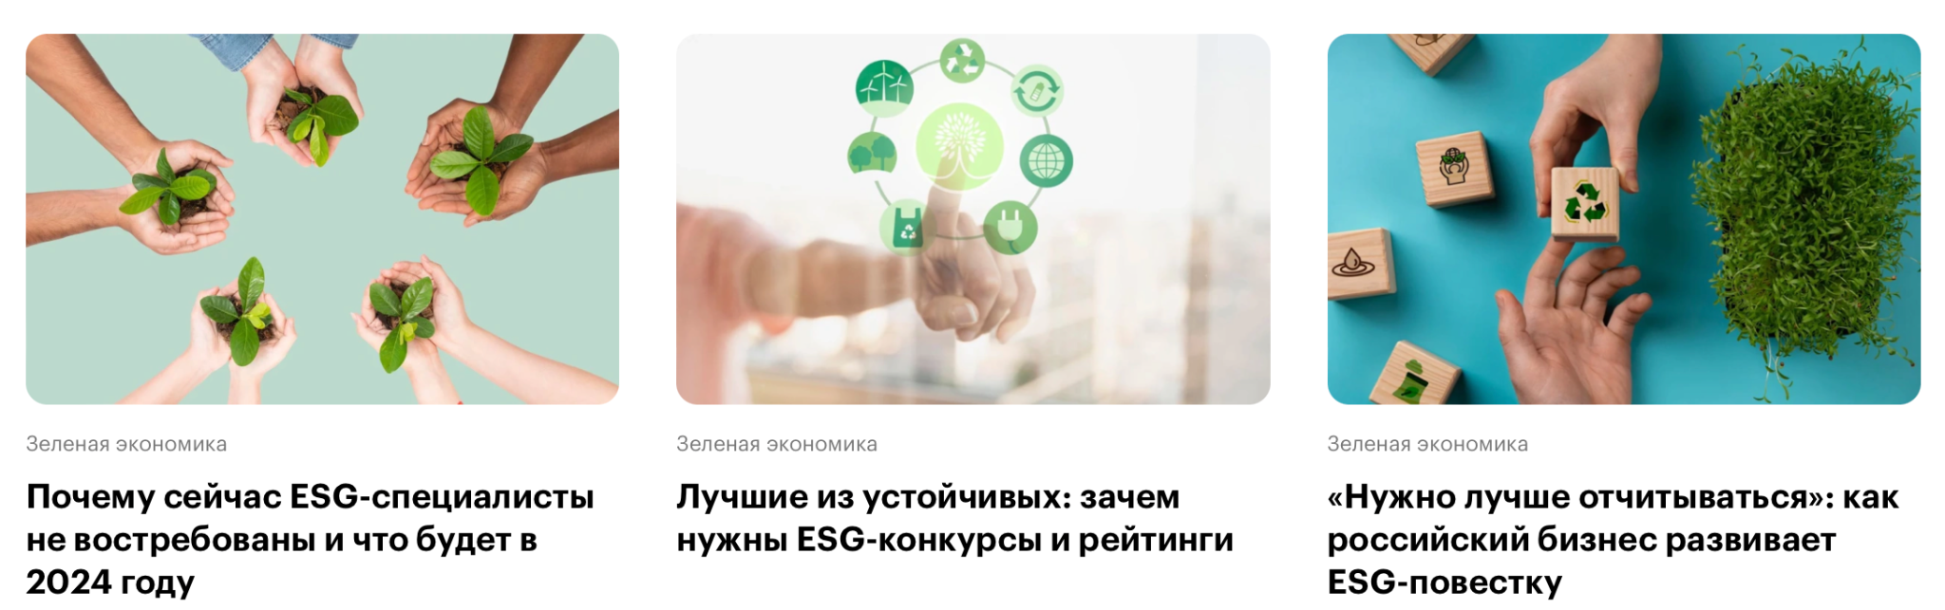
Рис. 1. Визуальные метафоры в статьях об устойчивом развитии на портале РБК (Источник: https://trends.rbc.ru/trends/tag/sustainable_development).

Согласно социальным конструктивистам, образ будущей социальной реальности – это то, что ведет общество к созиданию новой социальной реальности. Существенной чертой образа будущего выступают образность, доступность непосредственному восприятию, привлечение фантазии, направленной на постижение Неизвестного. Точно так же одна из главных функций мифа – преодоление пропасти между известным и неизвестным там, где рациональное бессильно.
Мифотворческая функцию журналистики можно проиллюстрировать публикациями, посвященными устойчивому развитию. В них много метафор – визуальных и вербальных, они служат мостиком между чувственным и рациональным, транслируя ценности устойчивого развития.
Если рассмотреть метафоры, используемые в статьях РБК, как расширение мифа, то их можно разложить, пользуясь семиотическим анализом Барта (см. табл. 1). РБК было выбрано для анализа как ведущий деловой интернет-ресурс по цитируемости.

Таблица 1.
Семиотический механизм мифотворчества для концепций УР
- Означающее  Визуальное сопровождение статей об устойчивом развитии в большинстве своем содержит следующие элементы: растительность, руки (чаще всего ладони нескольких людей). | - Означаемое  Растения символизируют развитие, прогресс, жизнь, руки – контроль, управление, ответственность (командный дух).
- Знак  Означающее  Пролистывая материалы об устойчивом развитии, считываем иллюстрации как знаки подконтрольности развития жизни на Земле человеку и необходимости объединения усилий. |  | Означаемое  Идеи консолидации усилий для сохранения жизни на планете, транслируемые в многочисленных публикациях в рубрике «РБК. Тренды», указывает на социальную ориентированность РБК, а также на актуальность повестки устойчивого развития.
Значение
Действия в русле устойчивого развития – это важное, своевременное, ожидаемое от представителей бизнес-элиты поведение.

Являясь читателем журнала, мы чувствуем себя сопричастными к сообществу, которому далеко не безразлично будущее планеты, и приобщаемся к тем ценностям социальной ответственности, которые передаются через зримые образы, минуя барьеры критического восприятия.

Литература
1. Барт Р. Мифологии. М.: Изд-во Сабашниковых, 2004.

